Scegliere e ri-scegliere la vita in montagna
Restanza: storie di cultura edibile sul Monte Rosa
Un viaggio nelle vite di chi ha deciso di restare nelle valli del Monte Rosa,
di riscoprirne usi e tradizioni antiche, tornate in vita grazie all’impegno di chi, quotidianamente,
fa della cultura cibo, e del cibo cultura.
Il ritorno a un modo di vivere lento, in armonia con i tempi della natura,
che si esprime nell’agricoltura, nell’allevamento, nell’artigianato,
ma che ha come fulcro la condivisione e il senso di comunità.

Tutto questo è restanza.

Champoluc, marzo 2023 – C’è chi dice no alla cultura dell’abbandono, a quella dell’oro da andare a cercare chissà in quale America. Molte volte, la scelta di restare a difendere un mondo che ci appartiene, di riappropriarci di ciò che sentiamo nostro più di ogni altra cosa, è la più coraggiosa che si possa prendere.
È il caso, ad esempio, di Federico Chierico e Federico Rial, fondatori di Paysage à manger, azienda agricola della Val di Gressoney che ha ripreso antiche colture d’altura fino ad un decennio fa quasi completamente scomparse da queste valli. Oppure di Silvia Vuillermin, ultima discendente di una dinastia di allevatori, che ha deciso di cominciare a lavorare in autonomia il latte prodotto dalle sue capre dando vita all’azienda agricola ChampoluChèvre in Val d’Ayas. O, ancora, di NaturaLys, nella Valle di Gressoney, che dal 2008 produce alcuni tra i mieli più pregiati della Regione, e di Simone Laurent che, sempre nella stessa vallata, porta avanti la tradizione dei formaggi d’altura.
Tutte queste storie sono legate dal filo inestricabile della restanza, il sentimento proattivo di chi rinuncia a recidere il legame con la propria terra a dispetto delle lusinghe di un altrove più semplice, scendendo in campo in prima persona. Restanza è cultura, senso di appartenenza, senso di comunità, ma anche rispetto profondo per la natura e per i suoi ritmi: è la scelta coerente di chi vuole lasciare il segno, tramandare idee e realizzare sogni che vengono da lontano, in completa controtendenza con un’umanità sempre più usa e getta, persino nella cultura.

Monterosa: ghiaccio, colture e cultura
Contrariamente a quanto possa sembrare, il massiccio del Monte Rosa non prende il suo nome dal colore. Certo, quando guardiamo l’alba o il tramonto rifrangersi sui suoi profili spigolosi, non mancano tenui sfumature rosacee. Il nome Rosa deriva, in realtà, dalla parola Rouja che in patois valdostano vuol dire ghiacciaio. Il Monte Rosa costituisce, infatti, un vero e proprio museo dei ghiacciai, che arrivano talvolta a quote anche relativamente basse, come nel caso del Lys in Val d’Ayas. È proprio da ghiacciai come il Lys, il Felik o dai ghiacciai di Verra che nascono i torrenti che danno la vita a queste terre. Restanza vuol dire anche difesa di una natura maestosa quanto fragile, di uno scenario di una potenza prorompente e necessaria ma costantemente minacciato dal riscaldamento globale.
Per quanto incantevole possa apparirci, un territorio del genere è altrettanto complesso da vivere e da coltivare. Per riuscirci, nel corso dei secoli l’uomo ha dovuto plasmarlo e addomesticarlo con una colossale opera di terrazzamenti; ha dovuto trovare le radici giuste, che potessero attecchirvi; ha dovuto collaborare, mettere insieme le forze. L’impegno dei tanti che oggi scelgono di tornare o restare a vivere in montagna e di montagna nasce proprio dalla consapevolezza che questa decisione ha effetti solo se presa in concerto con gli altri, e soltanto facendo rete. E dalla consapevolezza che culture e colture sono in realtà la stessa cosa. Come un fiore, una cultura appassisce se non resta nessuno a prendersene cura. La cultura va coltivata, e solo con il nostro impegno può darci frutti, affondare radici, fiorire.

Una storia di condivisione: Samstag Märt, il mercato del sabato
La valle di Gressoney è nota per essere una delle maggiori isole di cultura Walser del versante italiano del Monterosa. Si tratta di un’enclave culturale che discende da popoli germanici che durante tutto il medioevo si sono progressivamente spostati in quest’area dal Canton Vallese svizzero. Molti villaggi portano ancora oggi tracce di questo passato nella toponomastica, ma non solo: i Walser hanno lasciato anche usi, costumi, architetture e una lingua, il titsch, oggi studiata e promossa da istituti come il Centro Studi Walser di Gressoney-Saint-Jean.
In una parola, cultura.


Proprio in virtù delle radici Walser della valle, i produttori locali hanno deciso di unirsi intono al Samstag Märt, che in titsch indica il tradizionale mercato del sabato, che è diventato il fulcro delle loro attività, l’occasione giusta per la condivisione di idee, propositi e progetti.
È così che ai piedi del prezioso Castello Savoia di Gressoney-Saint-Jean, ogni sabato va in scena il grande spettacolo di un mercato rigorosamente km0, dove i produttori locali si danno del tu l’un l’altro, accogliendo avventori da tutta la regione e non solo.

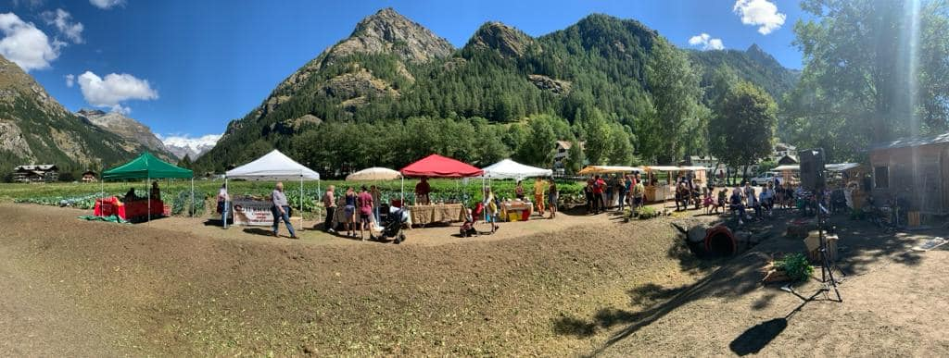

L’atmosfera è quella della convivialità, della voglia di condividere non soltanto i sapori genuini dei prodotti del territorio, ma anche la storia che si nasconde dietro ogni frutto della terra. Una storia d’orgoglio, di impegno e di voglia di rimettersi in gioco.
Una storia di cultura edibile, perché passa attraverso il palato, prima di nutrire il corpo e lo spirito.

PER INFORMAZIONI AGGIORNATE IN TEMPO REALE:
InfoPoint Visitmonterosa
Tel. +39 0125 303111, www.visitmonterosa.com, Route Ramey 69, 11020, Champoluc AO

OPEN MIND CONSULTING SRL
UFFICIO STAMPA & PR MONTEROSA SKI
MEDIA CONTACT: ANGELA MARINI – corso Valdocco, 2 – 10122 Torino – c/o COPERNICO GARIBALDI
T: + 39 011 812 8633 @: info@openmindconsulting.it – W: openmindconsulting.it

